

Les francophones


Lisez attentivement les questions avant d’écouter la chronique

Écoutez et faites les exercices

I. Classez les informations d’après les critères émis par Roger Pilhion.

 | 1er cercle | 2ème cercle | 3ème cercle
La France, la Belgique wallonne et Bruxelles, la Suisse romande et le Québec
Francophones occasionnels avec différents degrés de maîtrise de la langue
L’Afrique subsaharienne, l’Afrique du Nord, l’Haïti et territoires français d’outre-mer
Francophones ayant le français comme langue maternelle
Plusieurs endroits dans le monde où le français est appris comme langue étrangère ou langue d’enseignement
Personnes des régions partiellement francophones

II. Associez les critères à gauche et les critères à droite selon les informations de la chronique.

A) 6ème position au niveau mondial | …… | 1) 300 millions de personnes
B) Pour l’année 2010 |  | 2) est une tâche assez difficile de réaliser
C) 273,8 millions |  | 3) pour l’année 2005
D) l’espagnol |  | 4) le français
E) Pour l’année 2018 |  | 5) les seules langues qui sont parlées dans les cinq continents
F) le mandarin |  | 6) n’est pas la langue la plus parlée dans le monde, mais elle compte avec plus de locuteurs que le français
G) 175 millions de francophones |  | 7) estimation du nombre des francophones pour l’année 2014
H) le français et l’anglais |  | 8) la langue la plus parlée au monde
I) Déterminer la quantité exacte des locuteurs des langues les plus parlées |  | 9) il y avait 228 millions de francophones

A | B | C | D | E | F | G | H | I

III. Identifiez les différents critères et les endroits du monde où ils ont lieu.

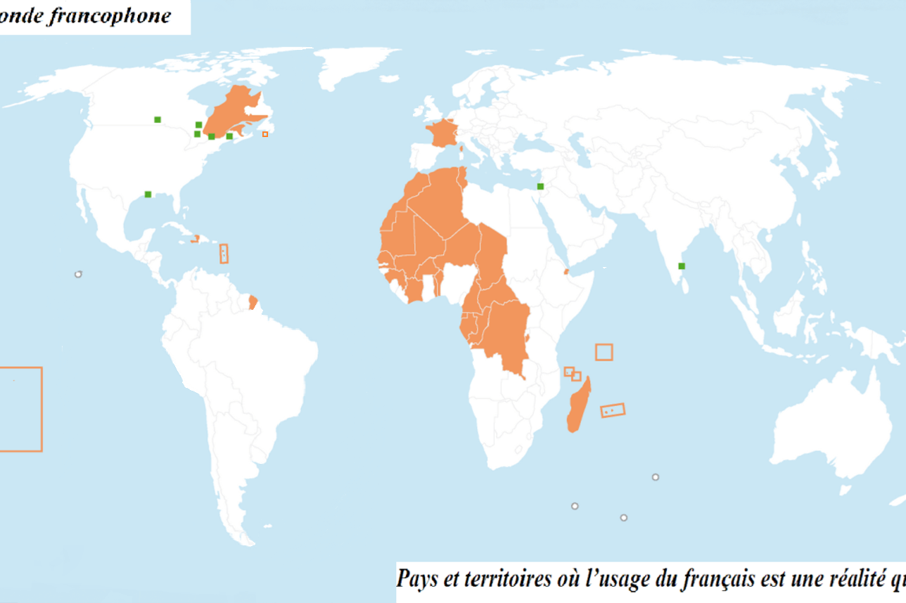

A B C D E F

Lieu de résidence de près de 44% des locuteurs francophones
Pays où les francophones n’atteignent que 26% de la population totale du pays
Lieu de résidence de près de 15% des locuteurs francophones
Lieu de résidence de près de 33% des locuteurs francophones
Première ville francophone au monde entier par le nombre des locuteurs
Lieu de résidence de près de 0,3% des locuteurs francophones

